الفصل الرابع

مقاييس التشتت (الاختلاف)
Measures of Dispersion (Variation)

(4-1) مقدمة:
لقد ذكرنا في الفصل السابق بعضًا من مقاييس النزعة المركزية والتي تمثل مقاييس عددية لموضع أو مكان تركز البيانات لظاهرة ما. وقد ذكرنا بأن هذه المقاييس تستخدم لمقارنة مجموعات البيانات المختلفة. وفي الحقيقة فإن مقاييس النزعة المركزية غير كافية لإيجاد مقارنة شاملة بين مجموعات البيانات المختلفة. فقد تكون هناك مجموعات من البيانات لها نفس مقاييس النزعة المركزية (لها نفس الموضع) ولكنها تختلف في بعض الصفات الأخرى. فمثلاً المثال التالي يبين لنا مجموعتين من البيانات لهما نفس المتوسط ولكنهما مختلفتان في طبيعة تشتت البيانات.

مثال (1):
الجدول التالي يوضح مجموعتين لهما نفس المتوسط ونفس الوسيط ونفس المنوال ولكنهما مختلفتان في طبيعة التشتت.

المجموعة | البيانات | شكل انتشار البيانات
الأولى | 59, 61, 62, 60, 58, 60 | $$\underset{\text{60}}{−−−\overset{}{}−−−}$$
الثانية | 50, 60, 66, 54, 60, 70 | $$\underset{\text{60}}{−−−−−−−\overset{}{}−−−−−−−}$$

بالرغم من تساوي مقاييس النزعة المركزية للمجموعتين إلا أن التشتت (أو الاختلاف) بين القيم في كل مجموعة غير متساو. فمن الواضح أن بيانات المجموعة الأولى أكثر تقاربًا فيما بينها (أقل تشتتًا وتباعدًا فيما بينها) من بيانات المجموعة الثانية. لذلك دعت الحاجة لإيجاد مقاييس تقيس طبيعة تشتت (أو تفرق أو اختلاف أو تباعد) البيانات فيما بينها. هذه المقاييس تسمى مقاييس التشتت أو الاختلاف.

مثال (2):
الشكل التالي يوضح المضلعين التكراريين لمجموعتين من البيانات لهما نفس مقاييس النزعة المركزية ولكنهما مختلفتان في طبيعة التشتت.

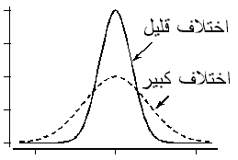
شكل (1) المضلعان التكراريان لتوزيعين لهما نفس مقاييس
النزعة المركزية ولكنهما مختلفين في التشتت

مقاييس التشتت هي مقاييس عددية تستخدم لقياس اختلاف أو تشتت البيانات. والاختلاف أو التشتت لمجموعة من البيانات هو مقدار تفرق أو تباعد أو انتشار البيانات فيما بينها. فتشتت البيانات يكون صغيرًا إذا كانت البيانات متقاربة فيما بينها والعكس بالعكس. وأما البيانات المتساوية فلا اختلاف ولا تشتت فيها. ومقاييس التشتت تستخدم لوصف مجموعة البيانات وكذلك لمقارنة مجموعات البيانات المختلفة إذ أن مقاييس النزعة المركزية لا تكفي وحدها لوصف مجموعة البيانات أو مقارنة مجموعات البيانات المختلفة. ومن أشهر مقاييس التشتت نذكر:
- المدى: Range
- نصف المدى الربيعي Semi-Inter-quartile Range
- التباين: Variance
- الانحراف المعياري: Standard Deviation
- معامل الاختلاف (أو التغير): Coefficient of Variation

(4-2) المدى: Range
يعتبر المدى من أسهل مقاييس التشتت تعريفًا وحسابًا ويعطينا فكرة سريعة عن مدى تفرق البيانات.
تعريف (1):
نعرف المدى لمجموعة من البيانات على أنه الفرق بين أكبر قيمة وأصغر قيمة، أي أن المدى هو:
(1)

حيث نعرف X_{max} و X_{max} كما يلي:
(أ) للبيانات المفردة:
X_{max} = أكبر قيمة
X_{min} = أصغر قيمة
(ب) للبيانات المبوبة:
X_{max} = مركز الفترة العليا
X_{min} = مركز الفترة الدنيا

ملاحظة (1):
تعرف بعض الكتب أكبر قيمة وأصغر قيمة للبيانات المبوبة كما يلي:
X_{max} = الحد الأعلى للفترة العليا
X_{min} = الحد الأدنى للفترة الدنيا

مثال (3):
أوجد المدى للمشاهدات التالية والتي هي عبارة عن أوزان (بالكيلوجرام) مجموعة مكونة من سبعة أشخاص: 25, 30, 40, 45, 35, 55, 50
الحل:
X_{max} = 55
X_{min} = 25
Range = X_{max} − X_{min} = 55 − 25 = 30 (كيلوجرامًا)

مثال (4):
أوجد المدى لمستوى الهيموجلوبين في الدم لعينة مكونة من خمسين شخصا تم تلخيص مستوى الهيموجلوبين لهم كما في مثال (2) من الفصل الثاني.

الحل:
التكرار  f | مركز الفترة  x | مستوى الهيموجلوبين
3  5  15  16  10  1 | 13.45  14.45  15.45  16.45  17.45  18.45 | 12.95 – 13.95  13.9 5– 14.95  14. 95– 15.95  15. 95– 16.95  16. 95– 17.95  17. 95– 18.95

X_{max} = مركز الفترة العليا = 18.45
X_{min} = مركز الفترة الدنيا = 13.45
Range = X_{max} − X_{min} = 18.45 − 13.45 = 5.00

بعض مميزات وعيوب المدى:
- يتميز المدى بسهولة التعريف والحساب
- يعيب المدى العيوب التالية:
- يتأثر المدى بالقيم الشاذة أو المتطرفة.
- لا يأخذ المدى في الاعتبار جميع البيانات.

ملاحظة (2):
- وحدة المدى هي نفس وحدة البيانات الأصلية.
- نظرًا لأن المدى يعتمد فقط على أكبر وأصغر قيمة ولا يأخذ في الاعتبار القيم الأخرى فهو مقياس غير جيد لقياس التشتت.

(4-3) نصف المدى الربيعي Semi-Inter-quartile Range:
رأينا أن المدى يتأثر كثيرًا بالقيم الشاذة أو المتطرفة. ولذلك دعت الحاجة لإيجاد مقاييس أخرى للتشتت لا تتأثر بالقيم المتطرفة. وأحد هذه المقاييس هو نصف المدى الربيعي. وحيث أن القيم المتطرفة هي تلك القيم الصغيرة جدًا أو الكبيرة جدًا فإنه عند حساب نصف المدى الربيعي لا يؤخذ في الاعتبار ربع البيانات الصغيرة (25%) ولا ربع البيانات الكبيرة (25%). الشكل التالي يوضح موضع القيم الشاذة والمتطرفة.

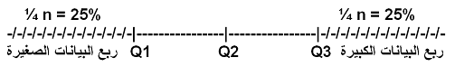

يرمز لنصف المدى الربيعي بالرمز Q ويعرف بالصيغة التالية:
(2)

حيث أن Q₁ هو الربيع الأول و Q₃ هو الربيع الثالث وقد مر معنا كيفية إيجادهما للبيانات المبوبة بالطريقة الحسابية والبيانية.

مثال (5):
أوجد نصف المدى الربيعي لمستوى الهيموجلوبين في الدم لعينة مكونة من خمسين شخصا تم تلخيص مستوى الهيموجلوبين لهم كما في مثال (2) من الفصل الثاني باستخدام:
- الطريقة الحسابية.
(ب) الطريقة البيانية.

الحل:
(أ) الطريقة الحسابية:
حساب الربيع الأول Q₁:
حساب الربيع الثالث Q₃:
وباستخدام الصيغة فإن نصف المدى الربيعي هو:

 | التكرار المتجمع  الصاعد | مستوى الهيموجلوبين |  | Q₁ ⇒  Q₃ ⇒
 | 0 | أقل من | 12.95 | Q₁ ⇒  Q₃ ⇒
 | 3 | أقل من | 13.9 5 | Q₁ ⇒  Q₃ ⇒
⬅  ⬅ | 8 = F₁ | أقل من | 14. 95= A | Q₁ ⇒  Q₃ ⇒
 | 23 = F₂  = F*₁ | أقل من | 15. 95= A* | Q₁ ⇒  Q₃ ⇒
 | 39 = F*₂ | أقل من | 16. 95 | Q₁ ⇒  Q₃ ⇒
 | 49 | أقل من | 17. 95 | Q₁ ⇒  Q₃ ⇒
 | 50 | أقل من | 18.95 | Q₁ ⇒  Q₃ ⇒

(ب) الطريقة البيانية:
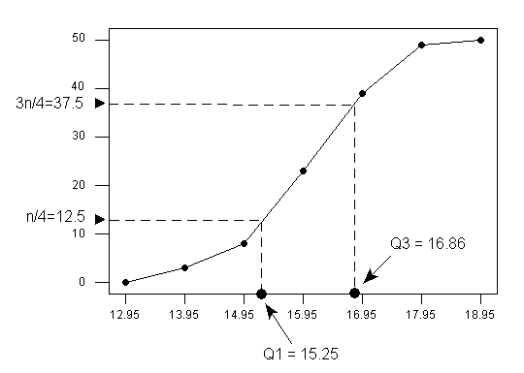
وباستخدام الصيغة فإن نصف المدى الربيعي هو:

بعض مميزات وعيوب نصف المدى الربيعي:
- من المميزات أنه لا يتأثر بالقيم الشاذة أو المتطرفة.
- من العيوب أنه لا يأخذ في الاعتبار جميع البيانات.

ملاحظة (3):
وحدة نصف المدى الربيعي هي نفس وحدة البيانات الأصلية.

(4-4) التباين (Variance) والانحراف المعياري (Standard Deviation):
يعتبر التباين والانحراف المعياري من أهم وأفضل مقاييس التشتت ومن أكثرها شيوعًا واستخدامًا في التحليل الإحصائي وذلك لما يتمتعان به من خصائص وصفات إحصائية جيدة.

التباين: Variance
فكرة التباين تعتمد على تشتت أو تباعد البيانات عن متوسطها. فالتباين يكون كبيرًا إذا كانت البيانات متباعدة عن متوسطها والعكس بالعكس.
ويعرف التباين بأنه متوسط مربع انحرافات القيم عن الوسط الحسابي ويرمز له بالرمز S². الشكل التالي يبين مربعات انحرافات القيم عن الوسط الحسابي.
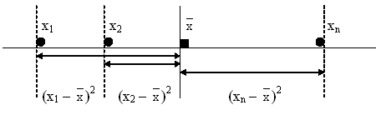
والجدول التالي يلخص طريقة حساب انحرافات ومربعات انحرافات القيم عن المتوسط.
القيم (البيانات) | x_{n} | … | x₂ | x₁
انحرافات القيم عن المتوسط | x_{n} − $\overline{x}$ | … | x₂ − | x₁ −
مربع انحرافات القيم عن المتوسط | (x_{n} −)² | … | (x₂−)² | (x₁−)²

تستخدم مربعات انحرافات القيم عن الوسط الحسابي لحساب التباين. فمن الواضح أن تشتت البيانات يزداد بزيادة مربعات الانحرافات والعكس بالعكس. والسؤال الذي يتبادر للأذهان هو أي واحد من هذه المربعات ينبغي أن يستخدم لقياس التشتت؟ إن من المنطقي أن نبحث عن قيمة نموذجية تمثل هذه المربعات لاستخدامها لقياس التباين. وبناءً على دراستنا السابقة لمقاييس النزعة المركزية فإن المتوسط من أفضل المقاييس التي تمثل مجموعة البيانات. وعليه فإن متوسط مربعات انحرافات القيم عن الوسط الحسابي يعتبر أحد المقاييس التي يمكن استخدامها لقياس التباين.

الانحراف المعياري: Standard Deviation
إن التباين من أهم وأفضل مقاييس التشتت ولكنه يقاس بوحدة البيانات الأصلية المربعة. وفي كثير من الأحيان نرغب في استخدام مقياس للتشتت يقاس بوحدة البيانات الأصلية ويتمتع بخصائص إحصائية جيدة مثل التباين. وأحد هذه المقاييس هو الانحراف المعياري. ويعرف الانحراف المعياري على أنه الجذر التربيعي الموجب للتباين ويرمز له بالرمز s.

حساب التباين والانحراف المعياري:
سنستعرض طرق حساب التباين والانحراف المعياري في حالة البيانات المفردة وفي حالة البيانات المبوبة.

أولاً: التباين والانحراف المعياري للبيانات المفردة (غير المبوبة):
إذا كانت x₁, x₂, …, x_{n} عينه حجمها n وكان متوسطها هو فإن تباين العينة يعرف كما يلي:
(3)
لاحظ أننا قسمنا على المقدار ، وهو ما يسمى بدرجات الحرية، بدلاً من القسمة على عدد البيانات في الصيغة السابقة وذلك لكي نحصل على مقياس يتمتع بصفات إحصائية جيدة.
وأما الانحراف المعياري فإنه يعرف بالصيغة:
(4)

ملاحظة (4):
- s² ≥ 0 (دائمًا) وكذلك s ≥ 0 (دائمًا).
- s² = 0 ⇔ s = 0 ⇔ جميع قيم العينة متساوية (لا يوجد اختلاف بين القيم).
- وحدة التباين، s²، هي وحدة البيانات الأصلية المربعة.
- وحدة الانحراف المعياري، s، هي نفس وحدة البيانات الأصلية.
- يمكن حساب التباين بإحدى الصيغتين الحسابيتين التاليتين:
(5)
(6)
ولحساب تباين العينة باستخدام الصيغتين الحسابيتين السابقتين فإننا نحتاج إلى معرفة الكميات التالية فقط دون الحاجة لمعرفة البيانات الأصلية:
- حجم العينة = n.
- مجموع البيانات = .
- مجموع مربعات البيانات = .
والصيغتين الحسابيتين السابقتين تستخدمان لحساب تباين العينة وذلك لسببين هما:
- لأنهما أكثر سهولة من صيغة التعريف.
- لأنها أكثر دقة في الحساب من صيغة التعريف عندما يكون هناك تقريب في حساب متوسط العينة.

مثال (6):
أوجد تباين العينة والانحراف المعياري لمجموعة الأوزان (بالكيلوجرام) التالية:
7.1, 2.5, 2.5, 5.4, 8.3

الحل:
نلخص الحل في الجدول التالي:
x_{i} | الانحراف  =(x_{i} −5.16) | مربع الانحراف | x²
7.1 | 1.94 | 3.7636 | 50.41
2.5 | −2.66 | 7.0756 | 6.25
2.5 | −2.66 | 7.0756 | 6.25
5.4 | 0.24 | 0.0576 | 29.16
8.3 | 3.14 | 9.8596 | 68.89
 | 0.00
من هذا الجدول نوجد الكميات التالية:
n = 5, , ,
إن متوسط العينة هو:
(كيلوجرامًا)
حساب تباين العينة:
(أ) باستخدام التعريف:
(كيلوجرامًا مربعًا)
(ب) باستخدام الصيغة الحسابية الأولى:
(ج) باستخدام الصيغة الحسابية الثانية:
الانحراف المعياري هو:
= = (كيلوجرامًا)

بعض خصائص التباين والانحراف المعياري:
- يخضع التباين والانحراف المعياري لبعض العمليات الجبرية. فإذا كان و هما على الترتيب التباين والانحراف المعياري للبيانات وكان a و b مقدارين ثابتين، فإن:
- تباين البيانات هو وأما انحرافها المعياري فهو . لذلك فإن التباين والانحراف المعياري لا يتأثران بإضافة أو طرح مقدار ثابت من جميع المشاهدات.
- تباين البيانات هو وأما انحرافها المعياري فهو . حيث هي القيمة المطلقة للقيمة .
- تباين البيانات هو وأما انحرافها المعياري فهو .
- تباين المقدار الثابت يساوي الصفر.
ويمكن تلخيص هذه الخاصية في الجدول التالي:

المشاهدات | التباين | الانحراف المعياري

مثال (7):

 | المشاهدات | الانحراف المعياري | التباين
: x | 2, 6, 4, 3, 5 | s = 1.581 | s²= 2.5
: x+5 | 7, 11, 9, 8, 10 | 1.581 | 2.5
: 3x | 6, 18, 12, 9, 15 | |3|×1.581=4.743 | 9×2.5=22.5
: 3x +5 | 11, 23, 17, 14, 20 | |3|×1.581=4.743 | 9×2.5=22.5

مثال (8):
إذا كان التباين للمشاهدات هو 36 فإن التباين للمشاهدات هو ${\left(\frac{1}{2}\right)}^{2}\text{36} =\frac{\text{36}}{4} = 9$ وأما الانحراف المعياري فهو $\sqrt{9} = 3$.

- إذا كان لدينا مجموعتان من البيانات بحيث أن عدد بيانات المجموعة الأولى ومتوسطها وتباينها وكان عدد بيانات المجموعة الثانية ومتوسطها وتباينها وإذا كان (أي أن متوسطي المجموعتين متساويان) فإن تباين المجموعة الكلية المكونة من دمج هاتين المجموعتين يمكن حسابه بالصيغة التالية:

مثال (9):
أوجد تباين المجموعة الكلية المكونة من دمج المجموعتين التاليتين:

 | المجموعة الأولى | المجموعة الثانية
حجم العينة | n₁ = 4 | n₂ = 6
المتوسط | = 5 | = 5
التباين | = 3 | = 3.5
الحل:
أولاً نلاحظ أن متوسطي المجموعتين متساويان.

ثانياً: التباين والانحراف المعياري للبيانات المبوبة:
إذا كان لدينا بيانات عددها n وكانت هذه البيانات ملخصة في جدول تكراري بحيث أن:
- عدد الفترات هو k.
- مراكز الفترات هي x₁, x₂, …, x_{k}.
- تكرارات الفترات هي f₁, f₂, …, f_{k}.
بطريقة مشابهة لحسب المتوسط للتوزيع التكراري فإن التباين للتوزيع التكراري المبوب يمكن حسابه بشكل تقريبي بالصيغة التالية:
(7)
حيث أن:
, ,
كما يمكن استخدام إحدى الصيغتين الحسابيتين التاليتين:
(8)
(9)

ويكمن تلخيص عمليتي إيجاد المتوسط والتباين باستخدام الجدول التالي:

f (x −)² | x² f | x f | التكرار  f | مركز الفترة  x | الفترة
f₁ (x₁ −)² | x₁² f₁ | x₁ f₁ | f₁ | x₁ | الفترة رقم 1
f₂ (x₂ −)² | x₂² f₂ | x₂ f₂ | f₂ | x₂ | الفترة رقم 2
:  : | :  : | :  : | :  : | :  : | :  :
f_{k} (x_{k} −ر)² | x_{k}² f_{k} | x_{k} f_{k} | f_{k} | x_{k} | الفترة رقم k
 |  |  | = n |  | المجموع

مثال (10):
أوجد التباين والانحراف المعياري لمستوى الهيموجلوبين في الدم لعينة مكونة من خمسين شخصا تم تلخيص مستوى الهيموجلوبين لهم كما في مثال (2) من الفصل الثاني.

الحل:
نلخص إيجاد التباين باستخدام الجدول التالي:

f (x −)²  f (x −16.01)² | x² f | x f | التكرار  f | مركز الفترة  x | مستوى الهيموجلوبين
19.6608  12.1680  4.7040  3.0976  20.7360  5.9536 | 542.708  1044.013  3580.538  4329.640  3045.025  340.403 | 40.35  72.25  231.75  263.20  174.50  18.45 | 3  5  15  16  10  1 | 13.45  14.45  15.45  16.45  17.45  18.45 | 12.95 – 13.95  13.9 5– 14.95  14. 95– 15.95  15. 95– 16.95  16. 95– 17.95  17. 95– 18.95
= 66.320 | =12882.33 | = 800.5 | = 50 |  | المجموع

حساب التباين باستخدام صيغة التعريف:
حساب التباين باستخدام الصيغة الحسابية الأولى:
$$=\frac{1}{\text{50}−1}\left(\text{12882}\text{.}\text{33}−\frac{(\text{800}\text{.}5)^{2}}{\text{50}}\right)$$
$$=\frac{1}{\text{49}}(\text{12882}\text{.}\text{33}−\text{12816}\text{.}\text{005})$$
$$=\frac{\text{66}\text{.}\text{325}}{\text{49}}=1\text{.}\text{3536}$$
حساب التباين باستخدام الصيغة الحسابية الثانية:
$$=\frac{1}{\text{50}−1}\left\{\text{12882}\text{.}\text{33}−(\text{50})(\text{16}\text{.}\text{01})^{2}\right\}$$
$$= \frac{1}{\text{49}}\left\{\text{12882}\text{.}\text{33}−\text{12816}\text{.}\text{005}\right\}$$
$$=\frac{\text{66}\text{.}\text{325}}{\text{49}}=1\text{.}\text{3536}$$
حساب الانحراف المعياري:

(4-5) معامل الاختلاف (التغير): Coefficient of Variation:
ذكرنا سابقًا أن التباين والانحراف المعياري من المقاييس المفيدة لقياس التشتت لتوزيع متغير ما. ولكن في كثير من الأحيان نكون مهتمين بمقارنة التشتت والاختلاف لتوزيعي متغيرين مختلفين. وبما أن التباين والانحراف المعياري مقياسان يعتمدان على وحدة البيانات فإنه يصعب استخدامهما لمقارنة تجانس المجموعات المختلفة من البيانات وذلك لاختلاف الوحدة المستخدمة. وبشكل عام فإن مقاييس التشتت التي ذكرناها آنفًا تكون غير مناسبة لمقارنة تجانس مجموعات البيانات المختلفة في الحالتين التاليتين:
- إذا كانت وحدتا المتغيرين مختلفتين حيث لا نستطيع مقارنة الوحدات المختلفة ببعض.
- إذا كان متوسطا المتغيرين مختلفين وذلك لأن تباين توزيع المتغير ذي المتوسط الصغير ينزع لأن يكون صغيرًا والعكس بالعكس.
لذلك دعت الحاجة إلى مقياس لا يعتمد على وحدة المتغير ويقيس ما يسمى بالتشتت النسبي. وأحد هذه المقاييس هو ما يسمى بمعامل الاختلاف أو معامل التغير. فمعامل الاختلاف هو أحد مقاييس التشتت النسبي وهو مقياس عديم الوحدة ويستخدم لمقارنة التشتت النسبي أو التجانس لمجموعات البيانات المختلفة. فمجموعة البيانات ذات معامل الاختلاف الأكبر يكون تشتتها النسبي أكبر أي أنها تكون أقل تجانسًا والعكس بالعكس. ويعرف معامل الاختلاف للعينة التي متوسطها $\bar{x}$ وانحرافها المعياري s بالصيغة التالية:
(10)

مثال (11):
الجدول أدناه يتضمن بيانات إحدى الدراسات التي طبقت على خمسة أشخاص لقياس الوزن (بالكيلوجرام) والطول (بالسنتيمتر). أي البيانات أكثر تشتتًا نسبًا (أقل تجانسًا)؛ بيانات الأوزان أم بيانات الأطوال؟
رقم الشخص | 1 | 2 | 3 | 4 | 5
الوزن | 69 | 59 | 65 | 67 | 65
الطول | 164 | 162 | 155 | 165 | 158

الحل:
أولاً نوجد المتوسط والانحراف المعياري s لكل من بيانات الأوزان وبيانات الأطوال كما مر معنا سابقاً. نلخص الحسابات في الجدول التالي:

البيانات | المتوسط | الانحراف المعياري  s | معامل الاختلاف
الأوزان | 65.0 kg | 3.7417 kg | 0.0576
الأطوال | 160.8 cm | 4.2071 cm | 0.026

بما أن معامل الاختلاف لبيانات الأوزان أكبر من معامل الاختلاف لبيانات الأطوال فإن التشتت النسبي لبيانات الأوزان أكبر من التشتت النسبي لبيانات الأطوال. أي أن بيانات الأوزان أقل تجانسًا من بيانات الأطوال.

(4-6) نظرية (متراجحة) تشيبيشيف Chebychev Inequality:
إن نظرية تشيبيشيف من النظريات المفيدة إذا أنها تعطينا حدًا أدنى لنسبة البيانات الواقعة في فترة معينة عند معرفة متوسط البيانات وانحرافها المعياري دون الحاجة لمعرفة البيانات الأصلية أو التوزيع الذي أخذت منه العينة.

نظرية (1):
إذا كان لدينا عينة من البيانات متوسطها وانحرافها المعياري s فإن نسبة البيانات الواقعة في الفترة لايقل عن حيث أن k > 1.
الشكل التالي يوضح فكرة نظرية تشيبيشيف.
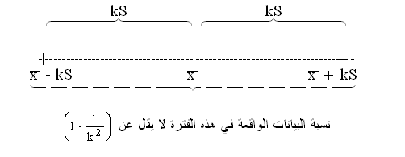
ملاحظة (5):
- في بعض الأحيان نكتب الفترة على الصورة .
- تطبق نظرية تشيبيشيف للفترات التي منتصفها (مركزها) هو المتوسط $\bar{x}$.
- تستخدم نظرية تشيبيشيف بطريقتين(في كلا الحالتين لابد من معرفة قيمة k):
  - تحديد النسبة (التقريبية) لعدد البيانات الواقعة في فترة معينة.
  - تحديد فترة يقع فيها ما لا يقل عن نسبة معينة.

مثال (12):
إذا كان لدينا مجموعة من البيانات متوسطها $\bar{x}=7$ وانحرافها المعياري s=5 فما هي نسبة البيانات الواقعة في الفترة (−4 , 18)؟

الحل:
أولاً نلاحظ أن منتصف الفترة المعطاة (−4,18) هو المتوسط لذلك نستطيع تطبيق نظرية تشيبيشيف. والآن:
=(− 4 , 18) ⇒ =18
⇔ 7 + k (5) = 18
⇔ 5k = 11
⇔ k = 11/5
⇔ $\left(\text{1-}\frac{1}{k^{2}}\right)$= $\left(\text{1-}\frac{1}{(\text{11/5})^{2}}\right)$
⇔ = 0.7934
لذلك فإن نسبة البيانات الواقعة في الفترة (−4,18) لا تقل عن 79.34%.

مثال (13):
إذا كان لدينا مجموعة من البيانات متوسطها وانحرافها المعياري s =5 فأوجد فترة يقع فيها ما لا يقل عن 75% من البيانات.

الحل:
= 0.75 ⇔ =1 − 0.75
⇔ = 0.25
⇔ k = $\sqrt{\frac{1}{0\text{.}\text{25}}}$
⇔ k = 2
وبالتالي فإن الفترة التي يقع فيها ما لا يقل عن 75% من البيانات هي:
= (7− 2×5 , 7+ 2×5)
= (7− 10 , 7+ 10)
= (−3 , 17)

(4-7) الدرجات (القيم) المعيارية : Standard Scores (Values)
نستطيع بكل يسر وسهولة استخدام قيمتي مشاهدتين في نفس المجموعة لمقارنتهما ببعض. فمثلاً، نستطيع أن نقول بأن أداء الطالب الحائز على الدرجة 85 في اختبار مقرر ما أفضل من أداء الطالب الحائز على الدرجة 80 في نفس الاختبار إذا كان الطالبان في نفس الشعبة. وفي المقابل، لا نستطيع القول بأن أداء الطالب الحائز على الدرجة 85 في اختبار مقرر ما في الشعبة التي يدرسها المدرس (أ) أفضل من أداء طالب آخر حائز على الدرجة 80 في نفس الاختبار ولكنه في شعبة أخرى يدرسها المدرس (ب). من هنا، نرى أنه من الضروري إيجاد قيم لا تعتمد على الوحدات ويمكن استخدامها لمقارنة البيانات في المجموعات المختلفة. هذه القيم التي لا تعتمد على الوحدات نسميها بالقيم (أو الدرجات) المعيارية.
تعريف (2):
لتكن x₁, x₂, …, x_{n} عينه من البيانات حجمها n ومتوسطها وانحرافها المعياري s. نعرف الدرجة (القيمة) المعيارية للمشاهدة x_{i} بالصيغة التالية:
(11)

أي أن الدرجات المعيارية للبيانات x₁, x₂, …, x_{n} هي:
, , …,

ملاحظة (6):
- القيمة هي الدرجة المعيارية للمشاهدة الأصلية x_{i}.
- المشاهدة الأصلية للدرجة المعيارية z_{i} هي $x_{i}=\bar{x}+{\text{S z}}_{i}$.
- الدرجات المعيارية هي قيم عديمة الوحدة ولذلك فإنها تستخدم للمقارنة بين المشاهدات المختلفة في المجموعات المختلفة للبيانات.
- متوسط الدرجات المعيارية =0.
- الانحراف المعياري للدرجات المعيارية يساوي =1.

مثال (14):
إذا كان لدينا مجموعة من البيانات متوسطها وانحرافها المعياري s =5 فأوجد:
- الدرجة المعيارية للقيمة x = 9.
- القيمة الأصلية للدرجة المعيارية z = 0.1.

الحل:
1. الدرجة المعيارية للقيمة x = 9 هي:
= $\frac{\text{9 }− 7}{5} = \frac{2}{5} = 0\text{.}4$
2. القيمة الأصلية للدرجة المعيارية z = 0.1 هي:
= 7 + 5×0.1 = 7 + 0.5 = 7.5

مثال (15):
إذا كانت درجة أحد الطلاب في مقرر الإحصاء تساوي 82 ودرجته في مقرر الرياضيات تساوي 89، وإذا كان متوسط درجات الطلاب في مقرر الإحصاء يساوي 75 بانحراف معياري يساوي 10 ومتوسط درجات الطلاب في مقرر الرياضيات يساوي 81 بانحراف معياري يساوي 16، ففي أي المقررين كان أداء الطالب أفضل؟

الحل:
نلخص إيجاد الدرجات المعيارية في الجدول التالي:

المقرر | المتوسط | الانحراف المعياري  s | الدرجة  x | الدرجة المعيارية
الإحصاء | 75 | 10 | 82
الرياضيات | 81 | 16 | 89

بما أن الدرجة المعيارية لمقرر الإحصاء 0.7 أكبر من الدرجة المعيارية لمقرر الرياضيات 0.5 فإن أداء الطالب في مقرر الإحصاء أفضل من أدائه في مقرر الرياضيات بالرغم من أن درجته في مقرر الإحصاء أقل من درجته في مقرر الرياضيات.

(4-8) حل أمثلة الفصل الرابع بإستخدام إكسل:
مثال (1):
أوجد المدى للمشاهدات التالية والتي هي عبارة عن أوزان (بالكيلوجرام) مجموعة مكونة من سبعة أشخاص: 25, 30, 40, 45, 35, 55, 50
الحل:
ادخل البيانات في صفحة من إكسل كالتالي:

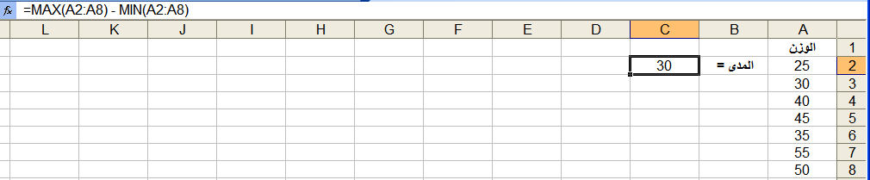

لحساب المدى استخدمنا التعريف R = MAX(x₁,x₂,...,x_{n}) - MIN(x₁,x₂,...,x_{n}) لاحظ اننا أدخلنا المشاهدات على شكل مجال A2:A8.

مثال (2):
أوجد المدى لمستوى الهيموجلوبين في الدم لعينة مكونة من خمسين شخصا تم تلخيص مستوى الهيموجلوبين لهم كما في مثال (2) من الفصل الثاني.
الحل:
بالطرح المباشر

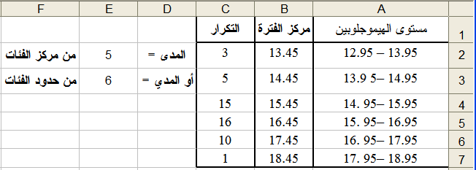

الحل بطريقة اخرى:
يتميز إكسل بمقدرته على التعامل مع عدد كبير جدا من المشاهدات والتي لانحتاج إلى تلخيصها في جدول تكراري إلا إذا كنا نحتاج ذلك لغرض إيجاد توزيع المشاهدات. لذلك من الأفضل التعامل مع المشاهدات كما هي في إكسل.
سوف نوجد المدى لمستوى الهيمجلوبين من المشاهدات 50 مباشرة كالتالي:

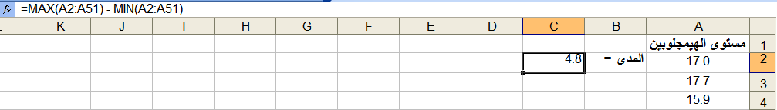

وهذه النتيجة أدق من النتيجة السابقة.
مثال (3):
أوجد نصف المدى الربيعي لمستوى الهيموجلوبين في الدم لعينة مكونة من خمسين شخصا.
الحل:
نستخدم الصيغة: =(QUARTILE(A2:A51,3) - QUARTILE(A2:A51,1))/2

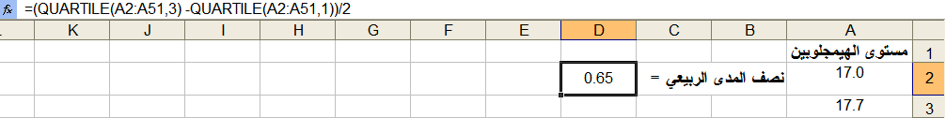

مثال (4):
أوجد تباين العينة والانحراف المعياري لمجموعة الأوزان (بالكيلوجرام) التالية:
7.1, 2.5, 2.5, 5.4, 8.3
الحل:
التباين يحسب بالصيغة =VAR(x₁,x₂,...,x_{n}) حيث تدخل المشاهدات على شكل مجال A2:A51 ويحسب الإنحراف المعياري من الصيغة =STDEV(x₁,x₂,...,x_{n}) حيث تدخل المشاهدات على شكل مجال A2:A51 ايضا.
ملاحظة: بعد حساب التباين يمكن حساب الإنحراف المعياري بأخذ الجزر التربيعي بإستخدام الصيغة =SQRT(Number) حيث Number هو قيمة التباين.

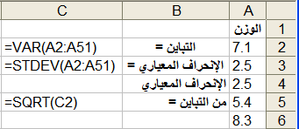
مثال (5):
أوجد التباين والانحراف المعياري لمستوى الهيموجلوبين في الدم لعينة مكونة من خمسين شخصا.
الحل:
من المشاهدات 50 نوجد التباين والإنحراف المعياري كما في المثال السابق

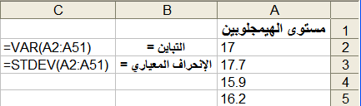

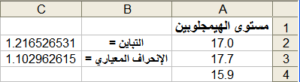

مثال (6):
الجدول أدناه يتضمن بيانات إحدى الدراسات التي طبقت على خمسة أشخاص لقياس الوزن (بالكيلوجرام) والطول (بالسنتيمتر). أي البيانات أكثر تشتتًا نسبًا (أقل تجانسًا)؛ بيانات الأوزان أم بيانات الأطوال؟
رقم الشخص | 1 | 2 | 3 | 4 | 5
الوزن | 69 | 59 | 65 | 67 | 65
الطول | 164 | 162 | 155 | 165 | 158
الحل:
لحساب معامل الإختلاف نستخدم الصيغة
=STDEV(x₁,x₂,...,x_{n})/AVERAGE(x₁,x₂,...,x_{n})
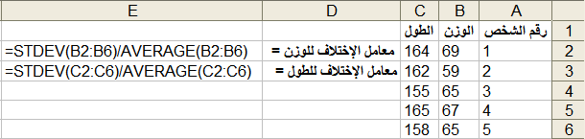

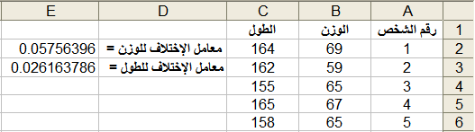

بما أن معامل الاختلاف لبيانات الأوزان أكبر من معامل الاختلاف لبيانات الأطوال فإن التشتت النسبي لبيانات الأوزان أكبر من التشتت النسبي لبيانات الأطوال. أي أن بيانات الأوزان أقل تجانسًا من بيانات الأطوال.
(4-9) تمارين:

1. البيانات التالية عبارة عن ألوان عينة لنوع من الزهور:
حمراء، بيضاء، صفراء، زرقاء، زرقاء، بيضاء، بيضاء، خضراء، حمراء، صفراء، بيضاء، زرقاء، حمراء، صفراء، خضراء، زرقاء، خضراء، خضراء، بيضاء، زرقاء، صفراء، زرقاء، بيضاء، حمراء، خضراء، خضراء، صفراء، حمراء، خضراء، حمراء، حمراء، حمراء، زرقاء، زرقاء، صفراء، زرقاء، صفراء، صفراء، خضراء، صفراء، حمراء، حمراء، حمراء، خضراء، بيضاء، خضراء، بيضاء، بيضاء صفراء، خضراء
أ. أي من مقاييس التشتت يستخدم مع هذه البيانات؟
ب. أوجد مقياس أو مقاييس تشتت للبيانات إذا وجد.
ج. هل يمكن حساب مدى لهذه البيانات.

2. البيانات التالية تمثل أطوال طلاب أحد شعب 101 إحص (لأقرب سم):
167 166 170 168 168 166 166 169 167 170 166 168 167 170 169 168 169 169 166 168 170 168 166 167 169 169 170 167 169 167 167 167 168 168 170 168 170 170 169 170 167 167 167 169 166 169 166 166 170 169
أ. أي من مقاييس التشتت يستخدم مع هذه البيانات؟
ب. أوجد مقياس أو مقاييس تشتت للبيانات.
ج. أوجد معامل الإختلاف والدرجات المعيارية للبيانات وأوجد فترة يقع فيها ما لا يقل عن 75% من البيانات.
د. أستخدم إكسل لحل الفقرات (ب و ج).

3. جمع عالم تصنيف نباتات عينة من خمسة انواع من النباتات في رحلة برية وحين فرزها وجد التالي:
الصنف | الأول | الثاني | الثالث | الرابع | الخامس
العدد (نبتة) | 20 | 35 | 15 | 25 | 10
أ. أي من مقاييس التشتت يستخدم مع هذه البيانات؟
ب. أوجد مقياس أو مقاييس تشتت للبيانات.
ج. أحسب معامل الاختلاف إذا وجد.

4. يجري طبيب صيدلي تجارب لأحد العقاقير على عينة من الفئران وسجل النتائج التالية:

مجال الوزن (جرام) | 51 - 100 | 101- 150 | 151 - 200 | 201 - 250
التكرار (عدد الفئران) | 20 | 25 | 15 | 10
أ. أي من مقاييس التشتت يستخدم مع هذه البيانات؟
ب. أوجد مقياس أو مقاييس تشتت للبيانات.
ج. أحسب معامل الاختلاف والدرجات المعيارية إذا وجد أي منها.
د. أستخدم إكسل لحل الفقرات (ب و ج).

5. البيانات التالية تمثل تقديرات 100 طالبًا في شعبتين من مادة 101 إحص.

B B D B B E E C A F D F C B F C A B B E
B B D D B D B D A D D E D D D C A B F C
F B B A B B E E D E B B D B B E E C A F
D F C B F C A B B E B B D D B D B D A D
D E D D D C A B F C F B B A B B E E D E
أ. أي من مقاييس التشتت يستخدم مع هذه البيانات؟
ب. أوجد مقياس أو مقاييس تشتت للبيانات.
ج. هل يمكن حساب درجات معيارية لهذه البيانات.

6. البيانات التالية عبارة عن أوزان 50 سمكة (بالكيلوجرام):
2.5 4.0 1.5 1.5 2.5 3.0 4.0 2.5 2.5 2.0
2.5 1.5 1.5 2.5 4.0 1.5 3.0 2.0 3.5 1.5
2.5 1.0 3.0 2.0 1.5 2.5 3.5 4.0 2.5 3.0
3.5 1.5 2.5 3.5 2.0 1.5 3.5 2.5 2.5 2.5
2.0 2.5 3.5 3.5 2.0 2.5 2.0 2.0 1.5 1.5
بإستخدام إكسل أوجد:
أ. المدى.
ب. نصف المدى الربيعي.
ج. التباين.
د. الإنحراف المعياري.
هـ. معامل الإختلاف.
و. الدرجات المعيارية.

7. سجل أحد الطلاب في 6 مواد لفصل دراسي والجدول التالي يبين عدد الساعات لكل مادة وتقدير الطالب في كل مادة

المادة | 1 | 2 | 3 | 4 | 5 | 6
عدد الساعات | 2 | 3 | 3 | 5 | 1 | 2
الدرجات | 95 | 83 | 75 | 80 | 70 | 90

أ. أي من مقاييس التشتت يمكن حسابه من هذه البيانات؟
ب. أحسب على الأقل ثلاثة من مقاييس التشتت إذا وجد.
ج. احسب معمل الاختلاف إذا وجد.
د. هل يمكن حساب درجات معيارية للبيانات؟ وأحسبها إذا أمكن ذلك.
هـ. حل الفقرات (ب) و (ج) و (د) بإكسل إذا أمكن ذلك.

8. البيانات التالية عبارة عن الرواتب الشهرية لمنسوبي أحد الشركات بآلاف الريال:
7 3 9 15 2 8 13 2 7 12 6 11 8 3 7 12 6 1 11 14
أي مقاييس تشتت تمثل هذه البيانات بشكل عادل.

